**广东出版置业投资有限公司物业招租文件**

|  |  |
| --- | --- |
| **应租须知** | |
| 应租人提交的应租文件应包括： | |
| 1 | 招租文件原件 |
| 2 | 应租人如为个人的应提供本人身份证复印件，如为公司或其他非法人组织的应提供营业执照复印件 |
| 3 | 门店清单 |
| 4 | 如应租人为公司或其他非法人组织的，应同时附授权委托书及法定代表人（或负责人）和委托代理人身份证复印件 |
| 5 | 最新品牌介绍资料一份 |
| 提交应租文件时的注意事项 | |
| 1 | 所有应租文件应一同密封，并在信封上注明“广东数字文化谷项目自编L3-304物业单元”（CBZY—ZH-012）应租文件 ”字样并写明应租人姓名/名称和地址。所有封口均须应租人签名或加盖公章 |
| 2 | 对于本招租文件有格式要求的文件，应按要求提交，如提交的应租文件的主要内容、格式 与本招租文件规定不符或未实质上响应本招租文件的，应租文件将被拒绝 |
| 其他注意事项 | |
| 1 | 如应租人中租的，则应以其本人/公司（或其法定代表人）/其他非法人组织（或其负 责人）作为承租人与招租人签订租赁合同，应租人确定的签约主体为（应租人本人签名或加盖公章） |
| 签名/盖章处： |
| 2 | 上述签约主体一经确认，不得变更 |
| 3 | 如应租人中租的，应以其应租时所报品牌和品类进行经营，不得变更 |
| 4 | 如应租人通过第三方（中介渠道公司等）介绍参加应租的，应在授权委托书中加以说明，否则一经查实，招租人有权拒绝应租人参加招租 |

|  |  |
| --- | --- |
| **广东出版置业投资有限公司物业招租书** | |
| 序号 | 内容项目 |
| 1 | 招租人名称：广东出版置业投资有限公司  招租人地址：广东省广州市天河区中山大道中1242号L4-409室 |
| 2 | 招租方式：公开招租 |
| 3 | 招租编号：CBZY—ZH-012  招租项目：广东数字文化谷项目自编L3-304物业单元招租  招租项目实施地点：广东数字文化谷项目自编L3-304物业单元 |
| 4 | 项目咨询：  联系人：莫先生  联系电话：020-32016883  地点：广东数字文化谷项目一楼招商中心 |
| 5 | 应租文件递交截止时间：2025年8月18日（星期一）16:00 时前（超过截止时间的应租文件将被拒绝）  应租文件递交地点：广东省广州市天河区中山大道中1242号L4-409室  联系人：莫先生  联系电话：020-32016883 |
| 6 | 提交的应租资料及密封标记：  一、原版招租文件；  二、所有应租文件应一同密封，并在信封上注明“广东数字文化谷项目自编L3-304物业单元（CBZY—ZH-012） 应租文件”字样并写明应租人姓名/名称和地址，所有封口均须由应租人签名或加盖公章。 |
| 7 | 应租保证金：人民币2万元。 |

|  |  |
| --- | --- |
| **招租物业单元基本情况** | |
| 招租编号 | CBZY—ZH-0012 |
| 招租物业单元位置 | 广东数字文化谷项目自编L3-304物业单元（该编号为招租人自编号，具体位置见附图所示） |
| 招租物业单元 计租面积 | 457平方米（实用面积为297平方米） |
| 招租物业单元租赁期 | 自2025年9月 1 日（以合同签订为准）起 5 年 |
| 招租物业单元 租金底价（含物业管理费） | 人民币 25,135 元/月 |
| 租金递增率 | 租金每2年递增4 %，以最终合同签订的金额为准。 |
| 物业单元经营项目 | 教育培训业态 |
| 应租保证金说明 | 1.参加招租的应租人应于 2025 年 8 月 18 日17：30前（以到账日期为准）以转账方式向招租人交纳人民币贰万元的应租保证金。  采用转账方式交纳的，汇至下列账户，并注明应租人名称及“应租保证金 ”字样：  开户名：广东出版置业投资有限公司  开户行： 中国工商银行广州东圃支行  银行账号：3602021429200283794  2.未按上述要求足额交纳应租保证金的应租人将被视为不应租。  3.中租人的应租保证金在签订租赁合同后自动转为租赁保证金的一部分；未中租者的应租保证金将在招租人与中租人签订租赁合同后十五个工作日内无息退还。  4.发生下列情况之一，招租人有权没收应租保证金：  （1）应租人提供虚假资料、隐瞒实情、误导招租人的；  （2）应租人有串通压价、干扰招租等违反公平竞争行为的；  （3）应租人收到中租通知书之日起十五个工作日内，因非甲方原因不按租赁合同条款与招租人（或项目物业管理者）签订租赁合同或物业管理合同的。 |

平面示意图

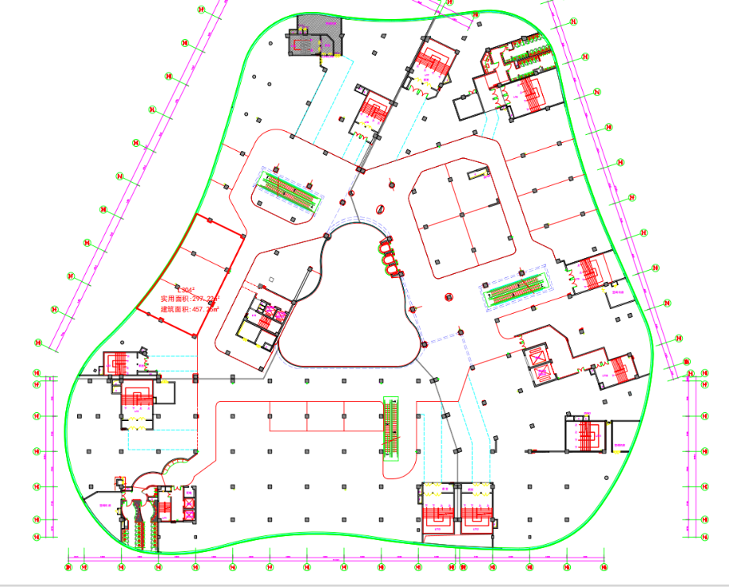

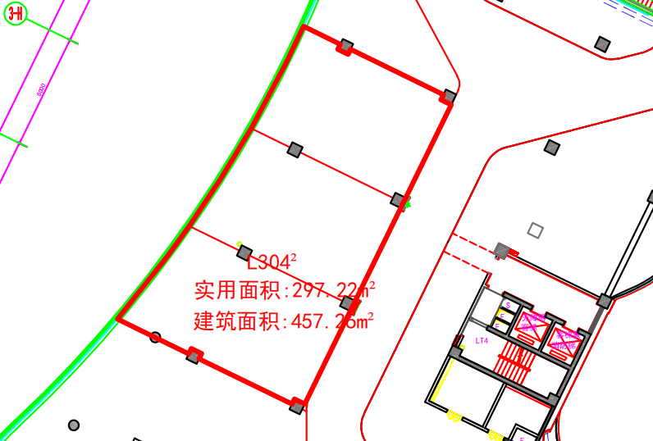

现场照片

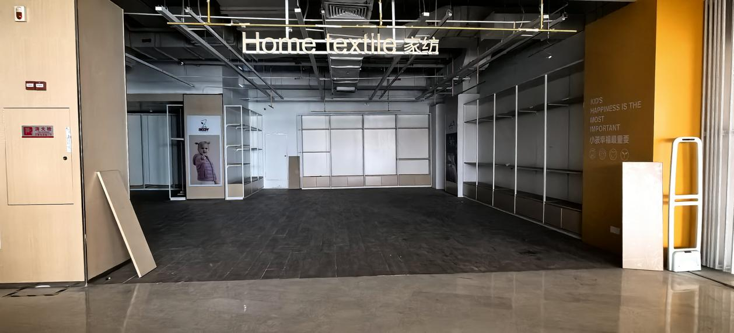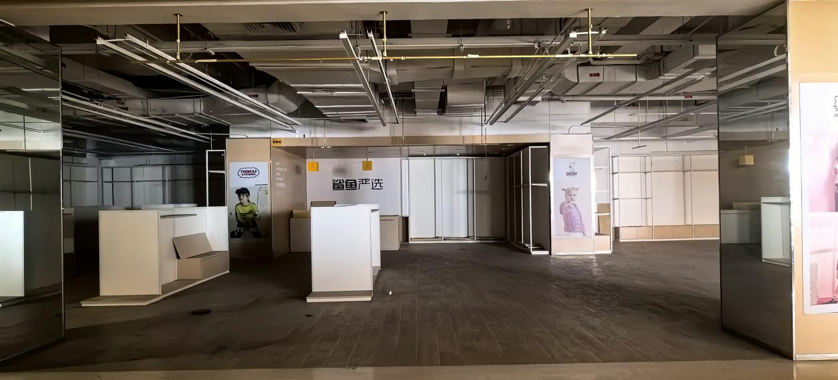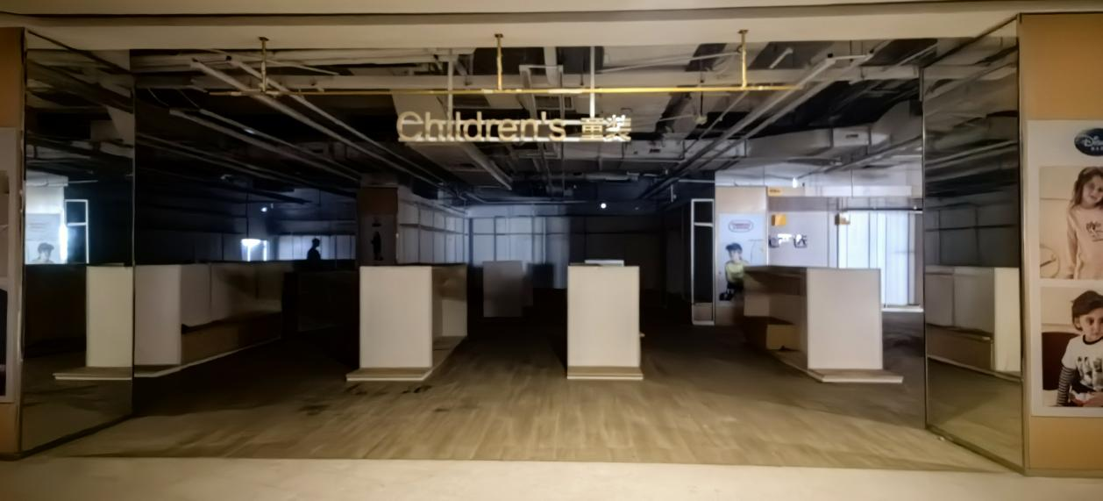

|  |  |  |  |  |  |  |  |  |
| --- | --- | --- | --- | --- | --- | --- | --- | --- |
| **招租物业单元应租书** | | | | | | | | |
| 广东出版置业投资有限公司： | | | |  | |  |  |  |
| 贵司招租编号为 CBZY—ZH-012 的招租文件我方已收悉，经研究招租项目基本情况及招租文件的应租须知等有关文件后，我方愿按下列条件承租广东数字文化谷项目自编L3-304物业单元： | | | | | | | | |
| 承租主体 | | | | | | | | |
| 联 系 人 |  | | | 联系电话 | |  | | |
| 经营品牌 |  | | | 经营项目 | |  | | |
| 租金（ 元/月)： （大写）： | | | | | | | | |
| 物业管理费（ 元/月)： （大写）： | | | | | | | | |
| 租期： | 自 年 月 日起 年 | | | | | | | |
| 租金递增率： % | 免租期： | | | | | | | |
| 承诺开业时间： 年 月 日 | | | | | | | | |
| 本人/公司承诺：  ①本人/公司持有 品牌的合法经营权；  ②如本人／公司中租的，则将在贵司发出中租通知书之日起三个工作日内按附件一所列租赁合同条款与贵司签订正式租赁合同，逾期不签订正式租赁合同的，贵司有权没收我司交纳的应租保证金；贵我双方签订租赁合同后，应租保证金自动转为租赁保证金的一部分。 | | | | | | | | |
|  | |
|  | |
|  |  |  | | 应租人姓名/名称（签名/加盖公章）： | | | | |  | |
|  |  | |  | | 年 月 日 | | | | |  | |

|  |  |  |  |  |  |  |
| --- | --- | --- | --- | --- | --- | --- |
| **授权委托书（模板）** | | | | | | |
| 广东出版置业投资有限公司： | | | | | | |
| 兹委托 身份证号码： ）代表本人/公司以本人/公司名义参加贵司组织的招租项目自编L3-304物业单元的招租活动（招租编号：CBZY—ZH-012）。  注：应租人可根据实际情况调整委托书内容及格式 | | | | | | |
|  |  |  |  |  | 应租人（签名/盖章）： | |
|  |  |  |  |  |  | 年 月 日 |
|  |  |  |  |  |  |  |

|  |  |  |  |  |  |
| --- | --- | --- | --- | --- | --- |
| **应租客户门店清单（技术标）** | | | | | |
| 应租人姓名： | | | | | |
| 港澳 | 序号 | 门店地址 | 门店面积 | 经营形式 | 月均业绩 |
| 1 |  |  |  |  |
| 2 |  |  |  |  |
| 3 |  |  |  |  |
| 4 |  |  |  |  |
| 广州地区 | 1 |  |  |  |  |
| 2 |  |  |  |  |
| 3 |  |  |  |  |
| 4 |  |  |  |  |
| 国内其他地区 | 1 |  |  |  |  |
| 2 |  |  |  |  |
| 3 |  |  |  |  |
| 4 |  |  |  |  |
| 5 |  |  |  |  |
| 备注： |  |  |  |  |  |
| 1、上表所有内容皆为必填内容，请认真填写；  2、本表中的经营形式指的是直营、代理经营或特许经营等形式；  3、请根据实际情况填写，本页写满，可另行续页。 | | | | | |

|  |  |  |  |
| --- | --- | --- | --- |
| **应租人经营情况说明（技术标）** | | | |
| 应租人姓名/名称： 经营品牌： | | |  |
|  | 项目 | 选项 | 备注 |
| 经营者类别 | 自产、直营 |  |  |
| 中国总代理 |  |  |
| 华南地区、广东总代理 |  |  |
| 广州代理 |  |  |
| 普通经销商 |  |  |
| 经营者实力 | 雇员人数 | 人 |  |
| 注册资金 | 万元 |  |
| 品牌定位 | 目标客群定位（请在右边填写） |  |  |
| 主营产品均价（请在右边填写） |  |  |
| 直营形象店 |  |  |
| 代理形象店 |  |  |
| 特色主题店 |  |  |
| 普通店 |  |  |
| 进驻装修 预算 | 拟在广东数字文化谷项目自编L3-304物业单元开店的装修投入预算 | 元/m² | 合计： 万元 |
|  |  |  |  |
|  |  | 应租人姓名/名称（签名/加盖公章）： | |
|  |  |  | 年 月 日 |